# 商品溯源严选商品使用指南

------以珠宝溯源示例描述使用指南

## 商品购买后部署

华为云云市场搜索杭州烽顺科技信息服务有限公司商品溯源商品，点击购买。

**一、部署后需要开放的端口号**

1. 服务端：80、8090 、443
2. MySQL数据库：3306、redis数据库：6379

**二、启动系统**

直接启动：1、进入 项目目录/src/project

2、运行可执行文件将项目启动

重新编译启动：1、进入项目目录/src/project

2、执行 go build,将项目编译为可执行文件

3、运行可执行文件将项目启动

登录：1、输入账号、密码（账号密码：admin/123456）

2、点击登录

**目 录**

商品溯源严选商品系统使用说明书 1

1、软件概述 3

1.1概述 3

1.2功能 4

1.2.1web功能 4

1.2.2小程序功能 4

1.3性能 4

2、 使用方法 4

3、 操作说明 5

3.1web端 5

3.1.1用户操作 5

3.1.2批次管理 8

3.1.3样品管理 12

3.1.4商家管理 14

3.1.5用户管理 17

3.1.6日志管理 20

3.1.7机构管理 21

3.1.8运营操作 23

3.2小程序端 24

3.2.1区块链浏览器 24

3.2.2扫一扫 24

3.2.3个人中心 24

3.2.4珠宝详情 24

3.2.5下载证书 24

3.2.6查看扫码记录 24

3.2.7添加购买信息 24

# 1、软件概述

## 1.1概述

本系统主要面向使用对象为各级权威珠宝检测机构与珠宝消费者与应用平台运营方。

1. 珠宝检测机构将送检的珠宝按照批次划分，将每份检测的珠宝样品的外观信息、检测过程中的检测记录与检测结果通过上传图片与上传结果文件的方式存证在区块链上，并为该次存证生成二维码。
2. 珠宝检测机构上传证书模板，证书模板通过审核后 ，可为珠宝生成数据证书，证书上带有可扫描的二维码。
3. 消费者扫描二维码即可获取所购买的珠宝的检测结果与送检信息。

## 1.2功能

### 1.2.1web功能

1. 批次管理：批次列表，导入批次，上传图片，查看样品
2. 样品管理：样品列表，证书预览，下载证书，查看扫码历史
3. 商家管理：商家列表，添加商家，查看商家珠宝，编辑商家，删除商家
4. 用户管理：用户列表，添加用户，编辑用户，删除用户
5. 日志管理：日志列表，查看日志
6. 机构管理：机构列表，添加机构，编辑机构，删除机构
7. 运营操作：区块链浏览器
8. 用户操作：登录，退出登录，修改密码，修改机构信息

### 1.2.2小程序功能

1. 区块链浏览器
2. 扫一扫
3. 个人中心
4. 珠宝详情
5. 下载证书
6. 查看扫码记录
7. 添加购买信息

# 使用方法

本系统web端使用浏览器输入域名打开，未登录的用户打开自动跳转至登录页面，输入正确的用户名密码后登录后正常使用。小程序端用户使用微信搜索珠宝溯源或扫描证书上的二维码和小程序码即可打开。

# 操作说明

## 3.1web端

### 3.1.1用户操作

#### 3.1.1.1登录

未登录的用户跳转至登录页面后，输入正确的用户名和密码后，点击登录。用户名和密码验证通过后即登录成功，否则登录失败。

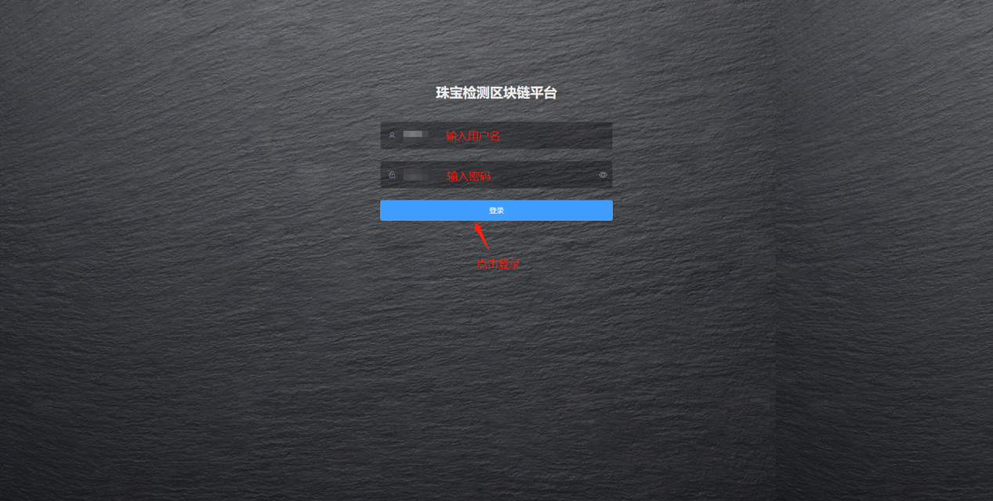

#### 3.1.1.2退出登录

登录后的用户，点击右上角的图标，打开折叠菜单后，点击退出登录，即可注销用户，并跳转至登录页面。

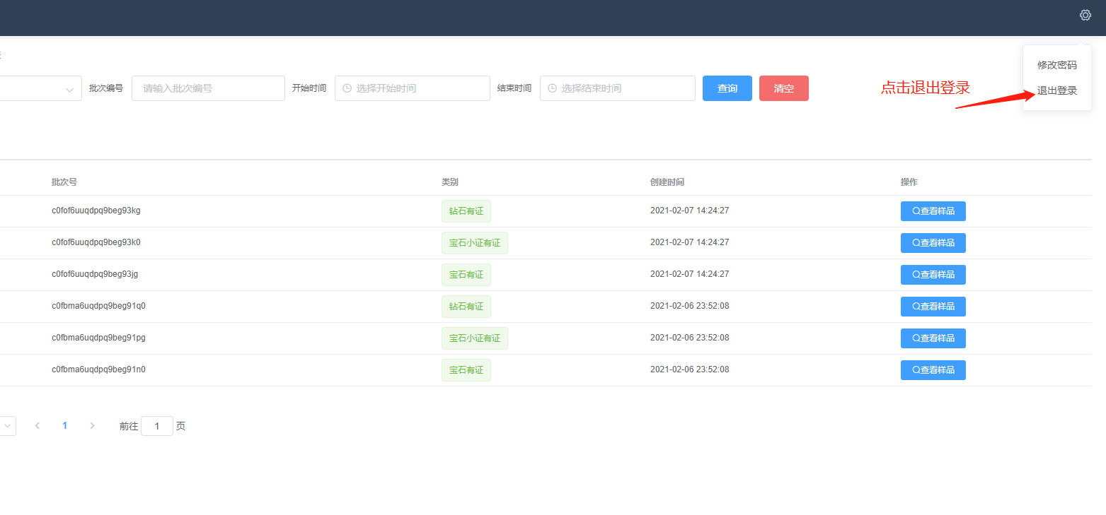

#### 3.1.1.3修改密码

用户登录后，点击右上角的图标，打开折叠菜单后，点击修改密码，在弹出的窗口表单内，按照提示填写正确的原密码，并填写符合规则的新密码，点击“提交”按钮，原密码与新密码校验成功后将提示修改成功，否则其他反馈皆为修改失败。

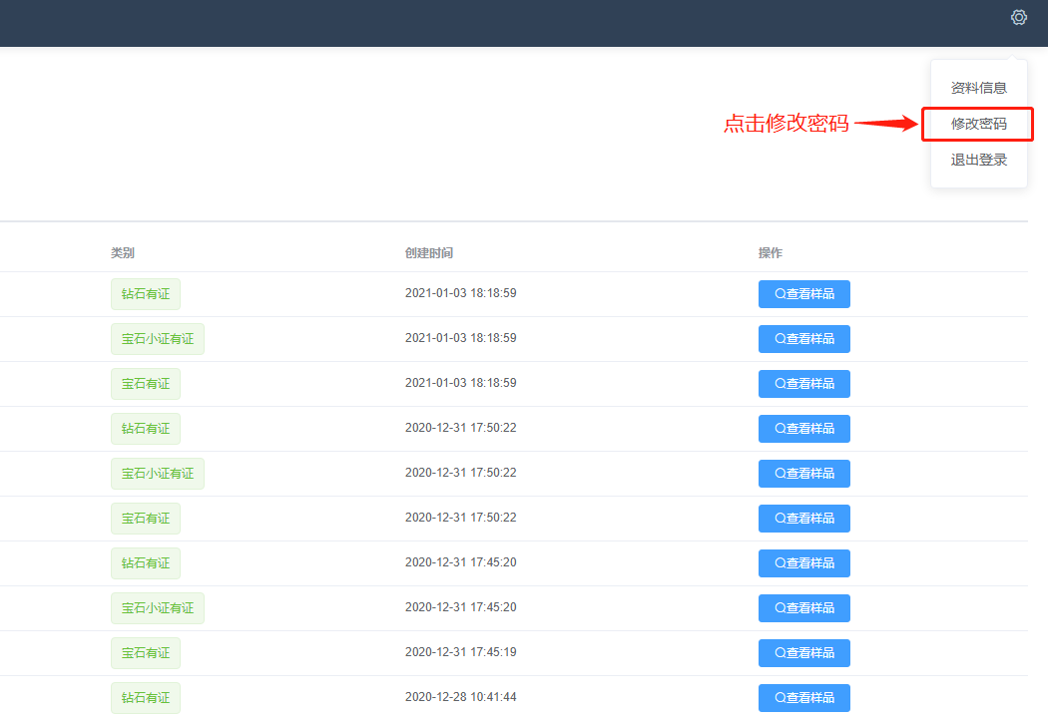

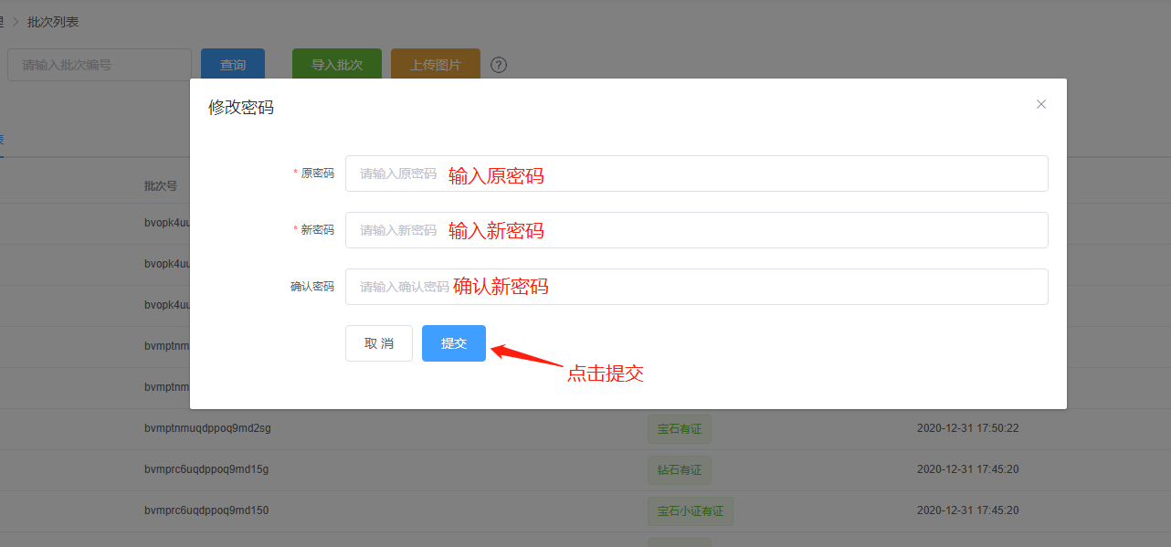

#### 3.1.1.4修改机构信息

角色为“机构主用户”的用户在登录后,点击右上角的图标，打开折叠菜单后，点击资料信息，在弹出的窗口表单内，填写符合规则的机构信息属性字段，点击“修改”按钮，输入的内容校验成功后将提示修改成功，否则其他反馈皆为修改失败。

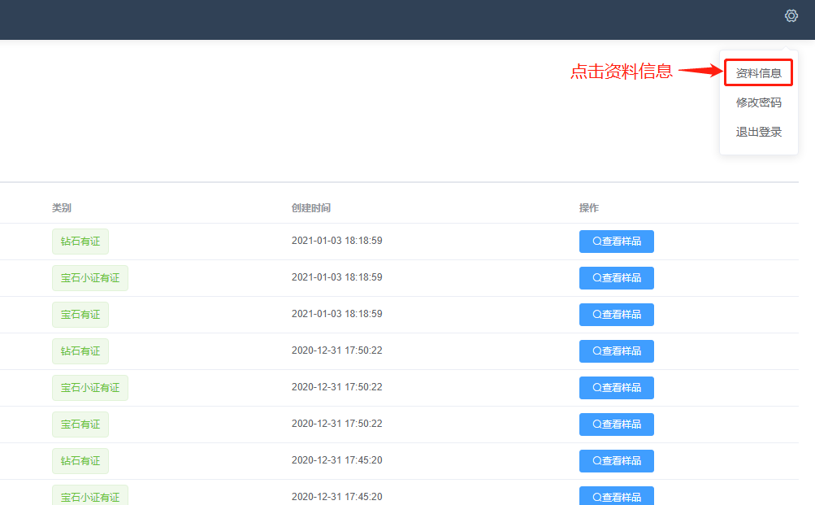

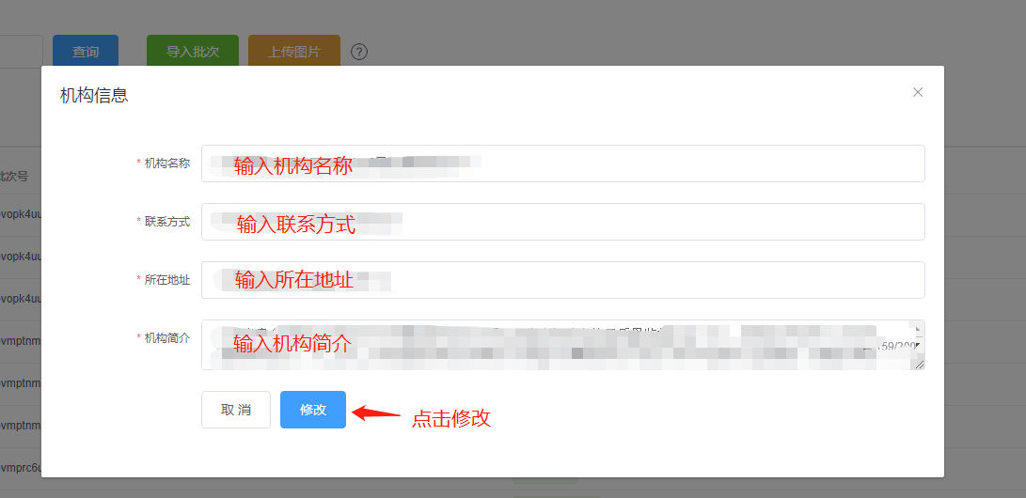

### 3.1.2批次管理

#### 3.1.2.1批次列表

用户在左侧菜单中点击批次管理在展开的列表中，点击批次列表，网页主窗口内容将会显示该用户权限下所能查看到的批次列表信息。并且可在搜索框中输入关键词，筛选匹配的批次信息，查询规则为批次编号的模糊匹配。

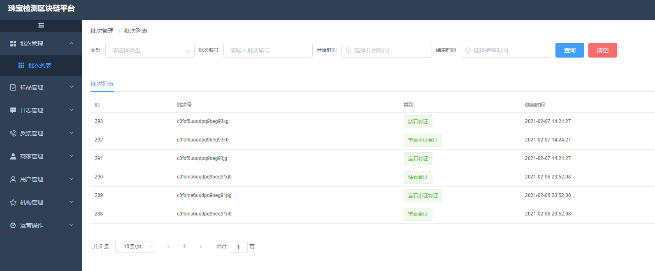

#### 3.1.2.2导入批次

用户点击“导入批次”按钮，在弹出的窗口中，点击“点击上传”按钮，选择需要导入的批次信息文件，支持mdb文件和xlsx类型文件。选择文件后，点击“确定”按钮，等待上传完成，上传完成后，点击取消将关闭窗口，并刷新当前批次列表。

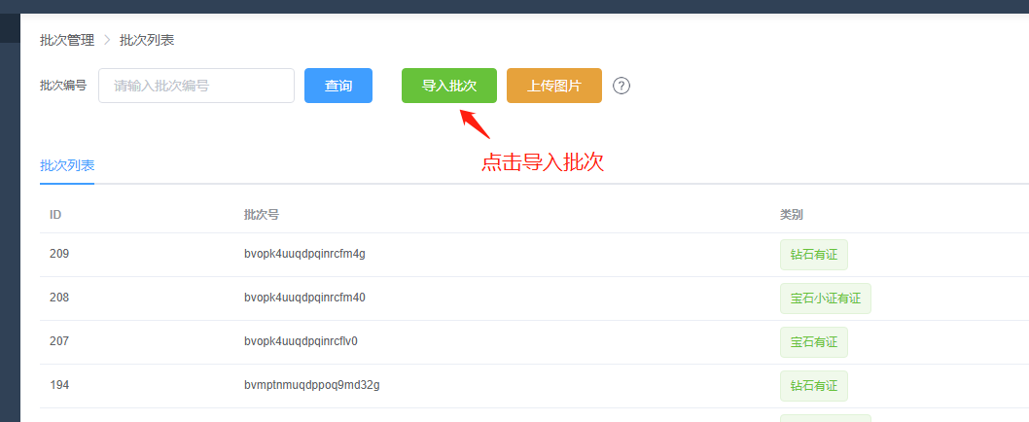

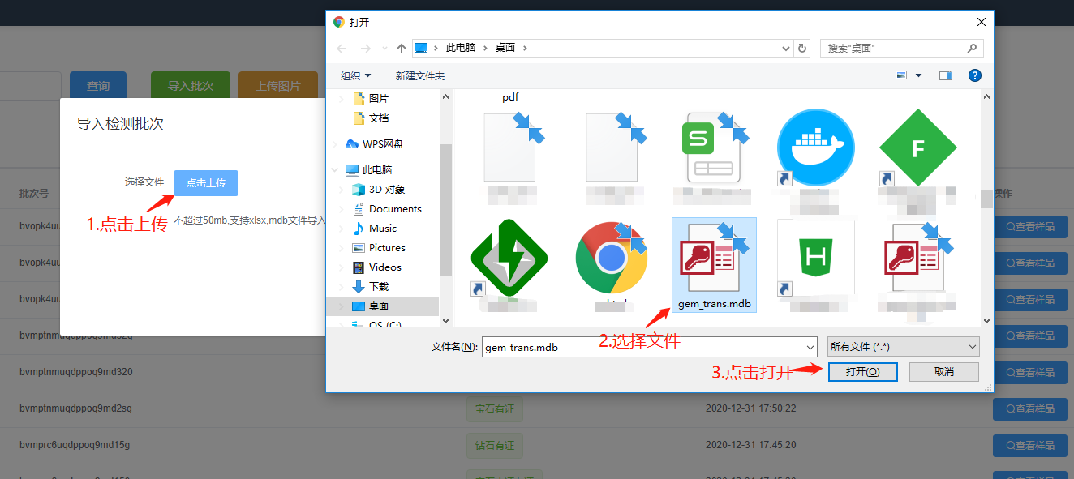

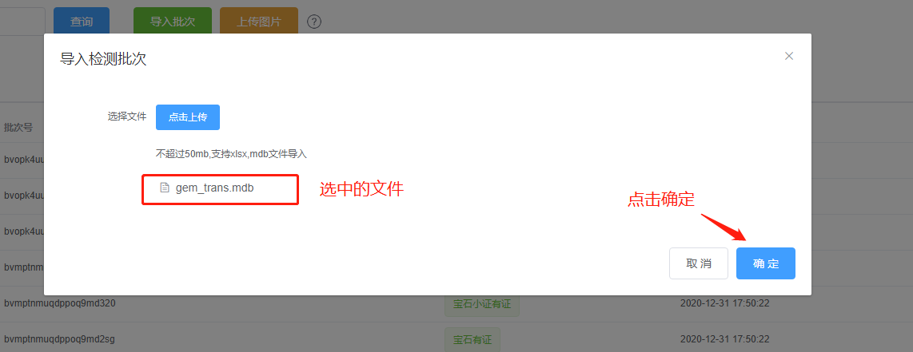

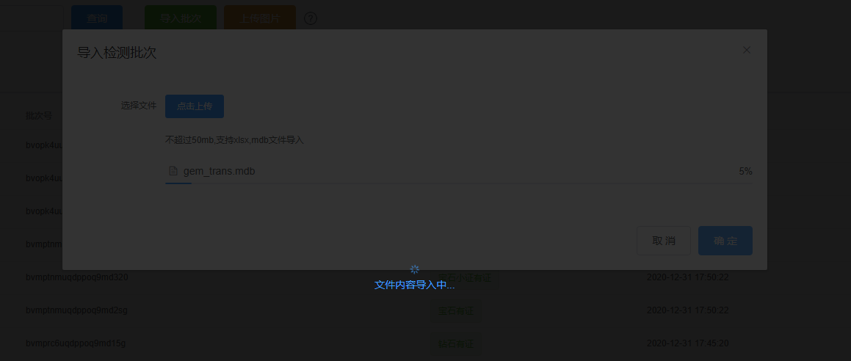

#### 3.1.2.3上传图片

用户上传珠宝检测批次的珠宝图片，图片名称与检测的珠宝的批次一致，且图片格式为png。操作流程为：用户点击“上传图片”按钮，选择需要上传的图片，点击确定，将选择的图片上传，上传完成后点击取消将关闭窗口。

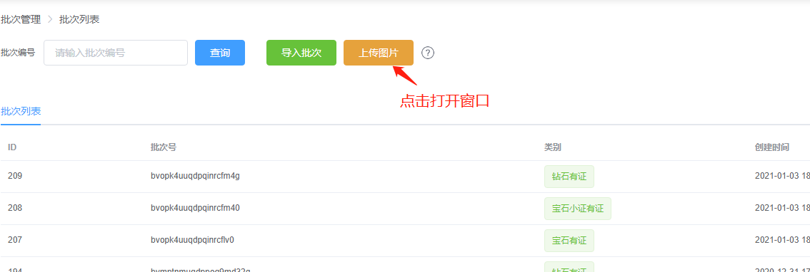

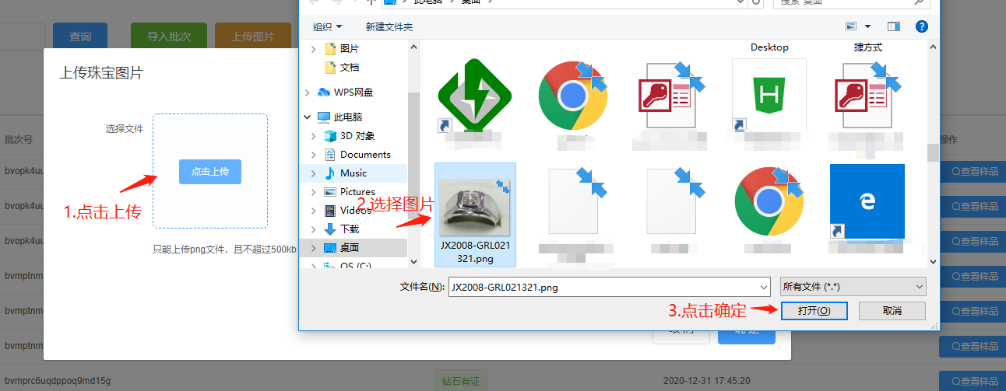

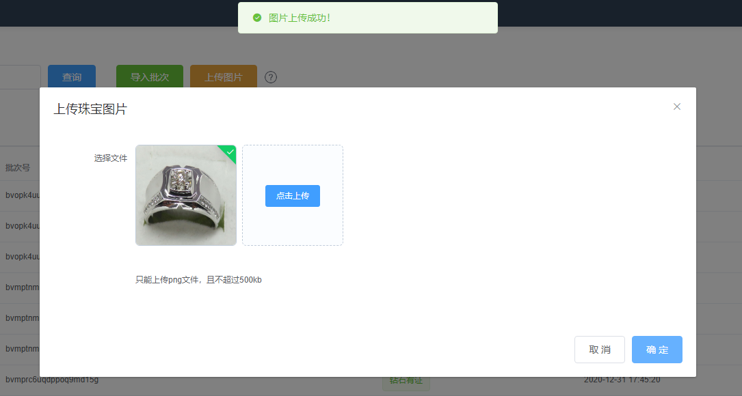

#### 3.1.2.4查看样品

用户选择任意批次，点击“查看样品”按钮，打开该批次的样品列表。

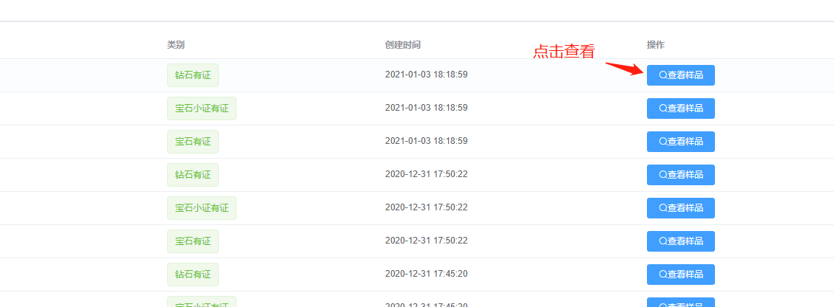

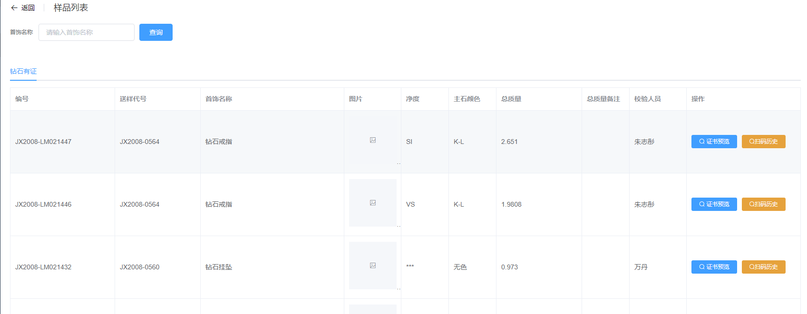

### 3.1.3样品管理

#### 3.1.3.1样品列表

用户在左侧菜单中点击样品管理在展开的列表中，点击样品列表，网页主窗口内容将会显示该用户权限下所能查看到的样品列表信息，点击不同的分类将切换样品列表。并且可在搜索框中输入关键词，筛选匹配的样品信息，查询规则为首饰名称的模糊匹配。

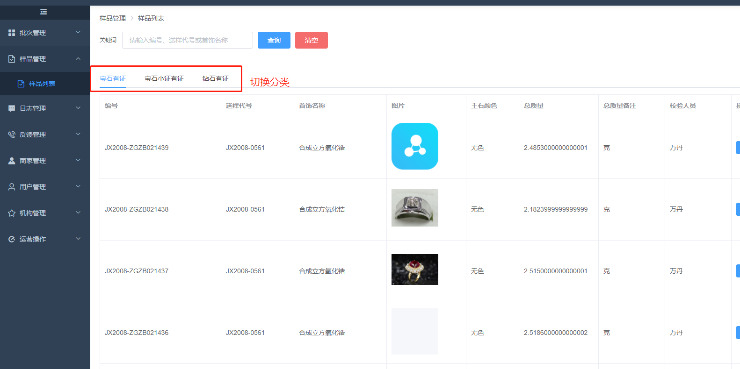

#### 3.1.3.2证书预览

用户选择任意检测样品，点击“证书预览”按钮，将在弹窗中打开该样品的检测证书信息。

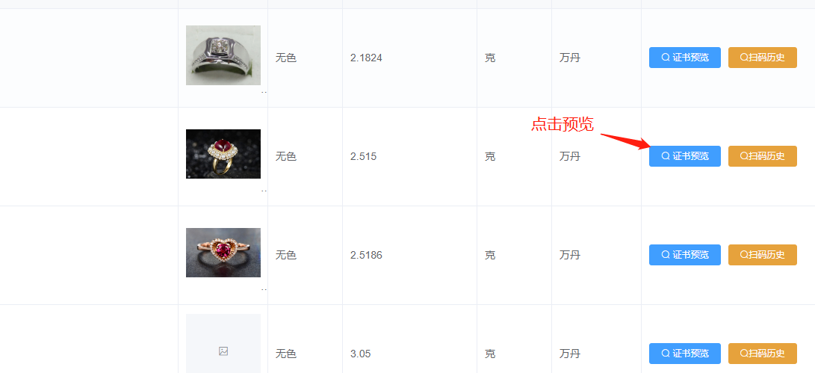

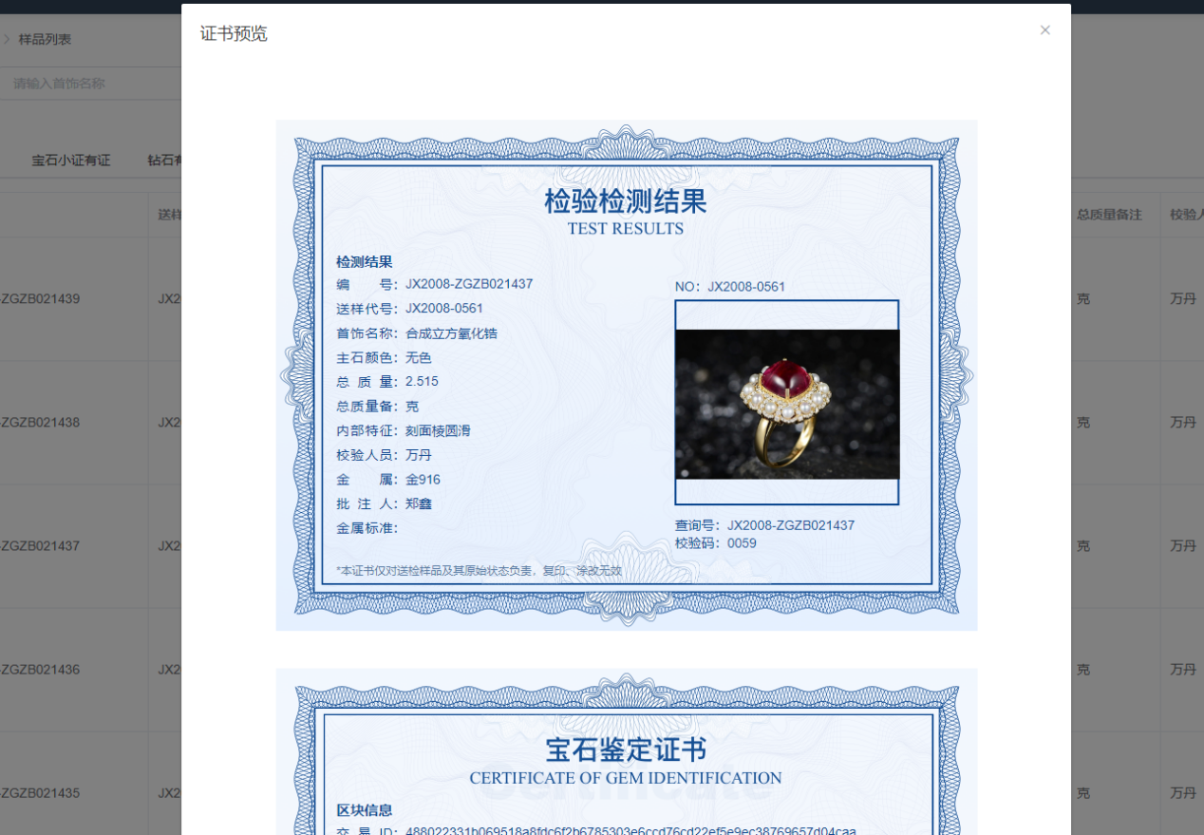

#### 3.1.3.3下载证书

用户在检测样品的证书预览窗口，点击“下载证书”按钮，将把该证书保存为图片信息，并下载至本地。

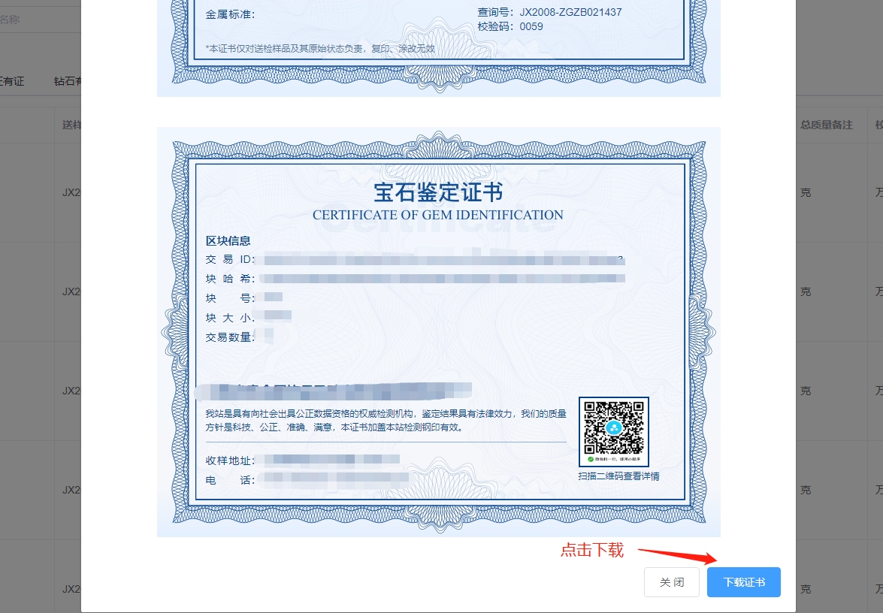

#### 3.1.3.4查看扫码历史

用户选择任意检测样品，点击“扫码历史”按钮，将在打开该检测样品的小程序扫码查询历史记录信息。并且用户可在搜索框中输入查询地点，将会对扫码历史的查询几点进行模糊匹配，列表将显示匹配后的结果。

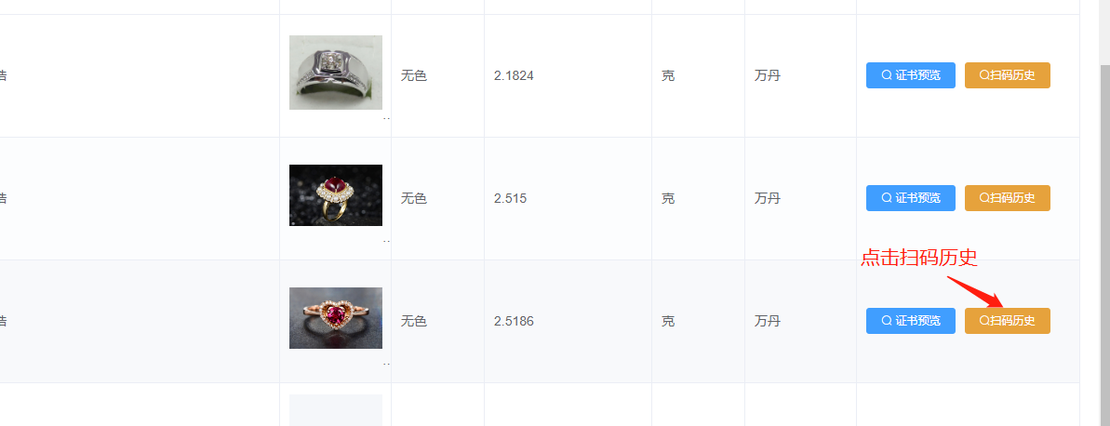

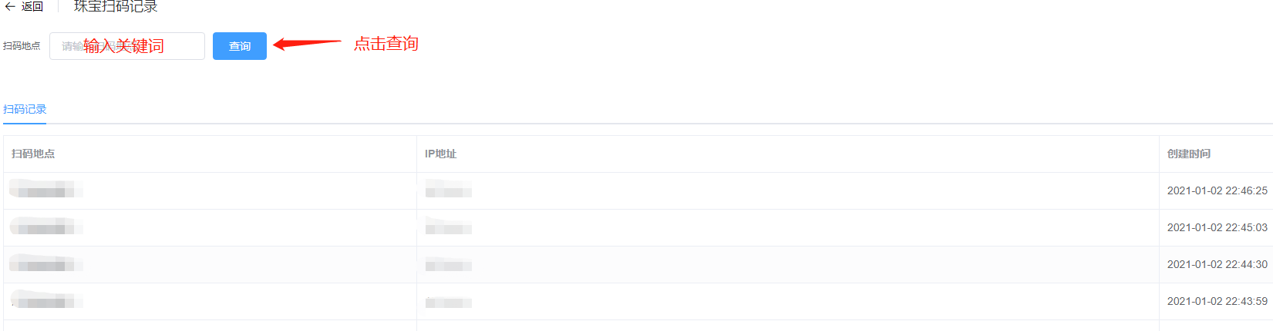

### 3.1.4商家管理

#### 3.1.4.1商家列表

用户在左侧菜单中点击商家管理在展开的列表中，点击商家列表，网页主窗口内容将会显示该用户权限下所能查看到的商家列表信息。并且可在搜索框中输入关键词，筛选匹配的商家信息，查询规则为商家名称的模糊匹配。

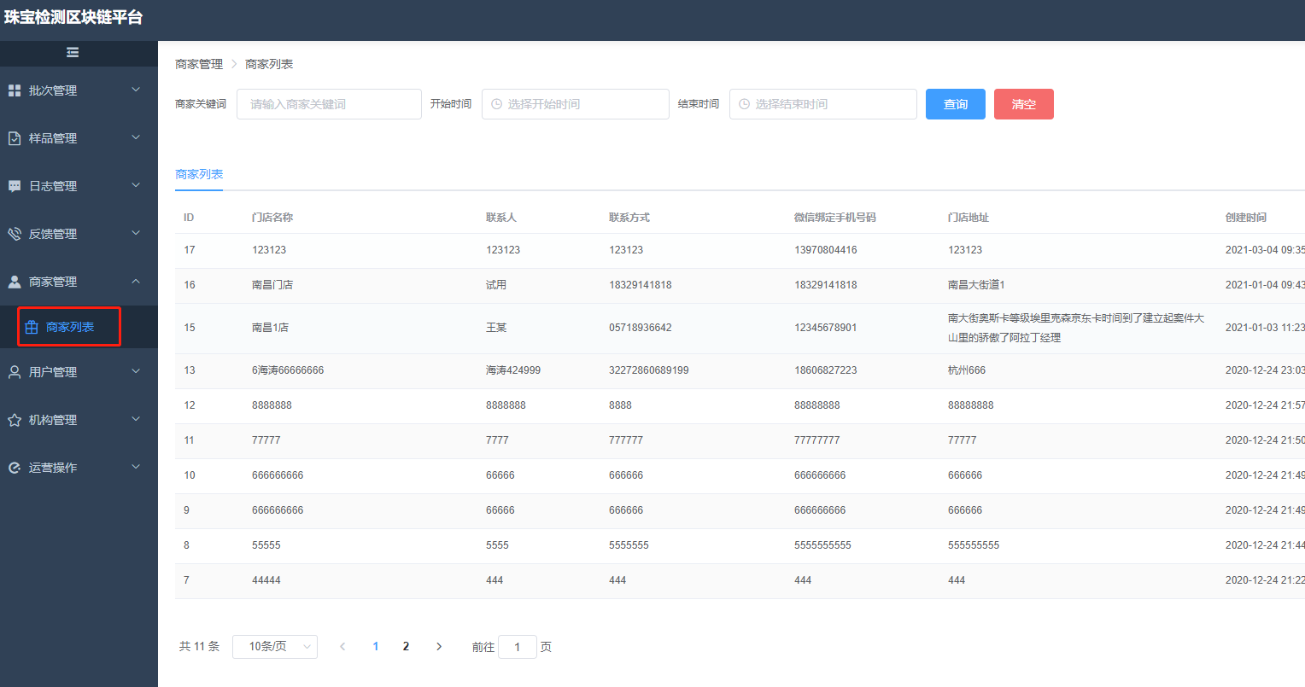

#### 3.1.4.2添加商家

用户点击“添加商家”按钮，在弹出的窗口表单中，填写符合规则的商家信息，点击“提交”，验证通过后提示添加成功，否则添加失败。

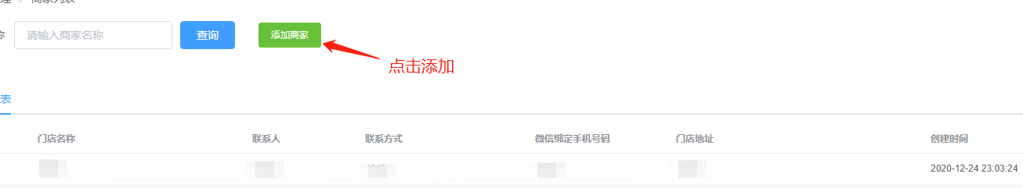

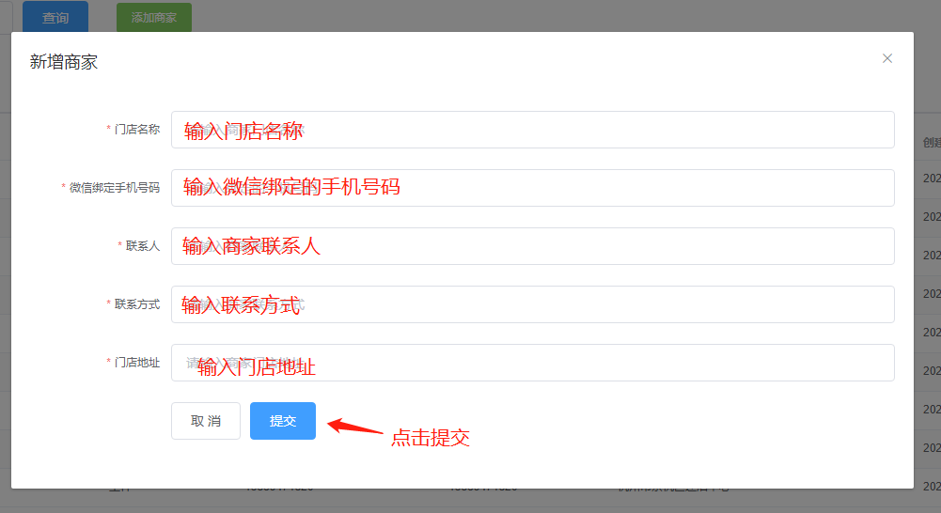

#### 3.1.4.3查看商家珠宝

用户选择任意商家，点击“查看珠宝”按钮，即可打开该商家的所有已添加购买信息的珠宝列表。

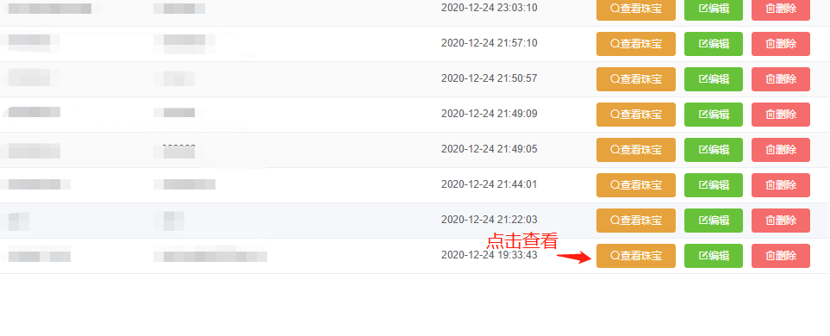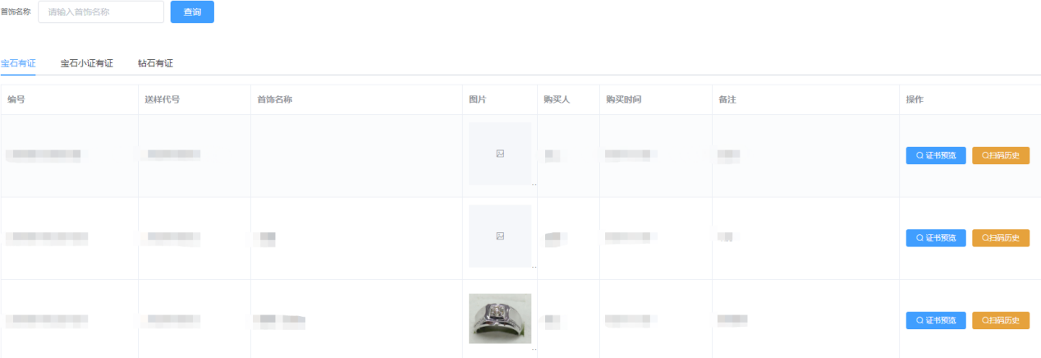

#### 3.1.4.4编辑商家

用户选择任意商家，点击“编辑”按钮，在弹出的窗口表单中，填写符合规则的商家信息，点击“提交”，验证通过后提示修改成功，否则修改失败。

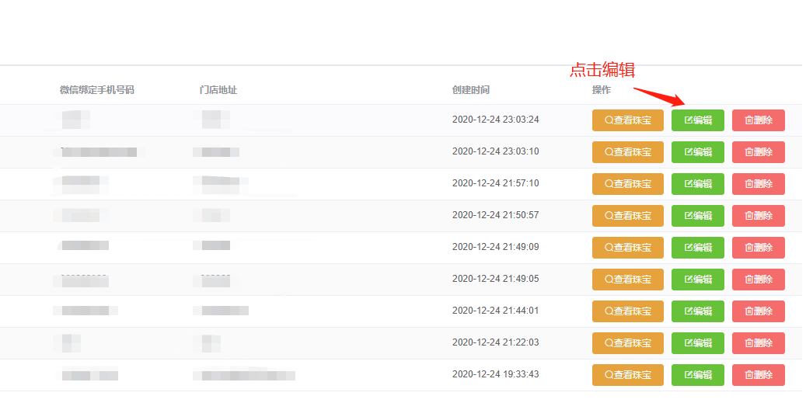

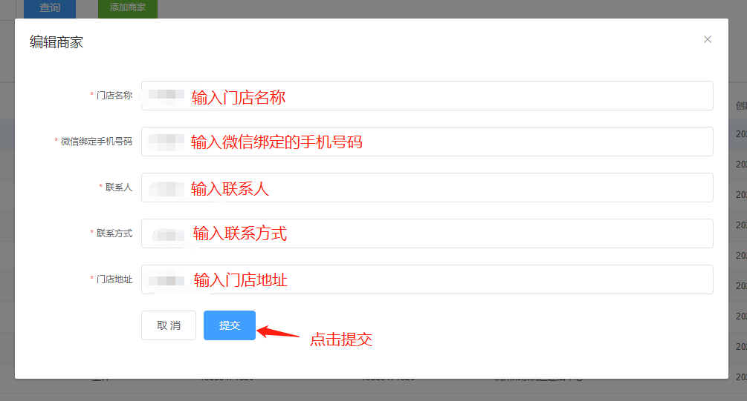

#### 3.1.4.5删除商家

用户选择任意需要删除的商家，点击“删除”按钮，在弹出的询问框中点击“确定”即可删除商家，否则点击“取消”。

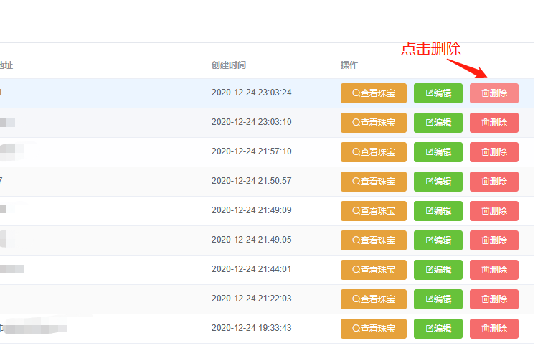

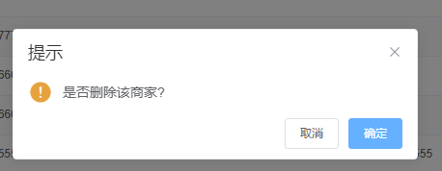

### 3.1.5用户管理

#### 3.1.5.1用户列表

机构主用户或管理员用户在左侧菜单中点击用户管理在展开的列表中，点击用户列表，网页主窗口内容将会显示该用户权限下所能查看到的用户列表信息。并且可在搜索框中输入关键词，筛选匹配的用户信息，查询规则为用户名称的模糊匹配。

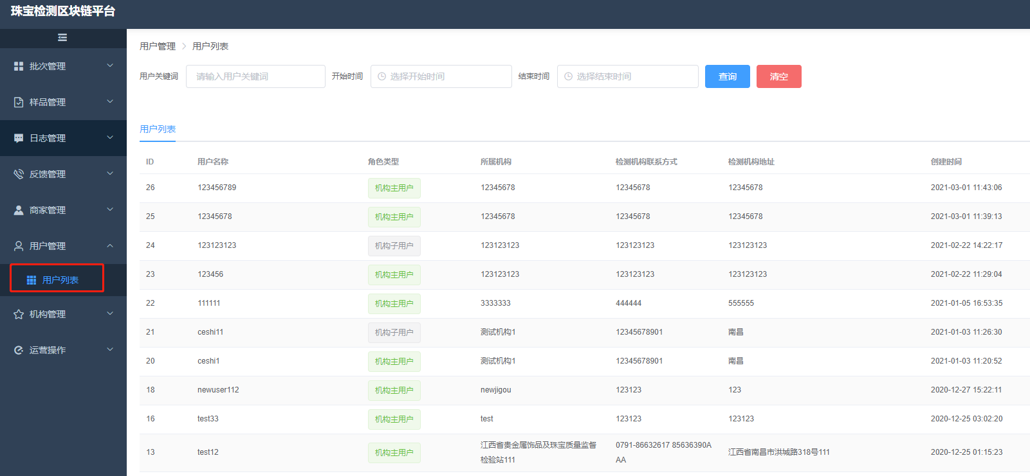

#### 3.1.5.2添加用户

机构主用户点击“添加用户”按钮，在弹出的窗口表单中，填写符合规则的用户信息，点击“提交”，验证通过后提示添加成功，否则添加失败。

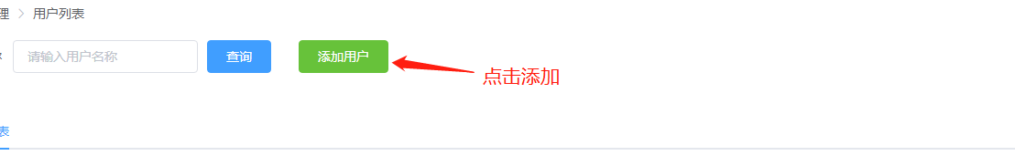

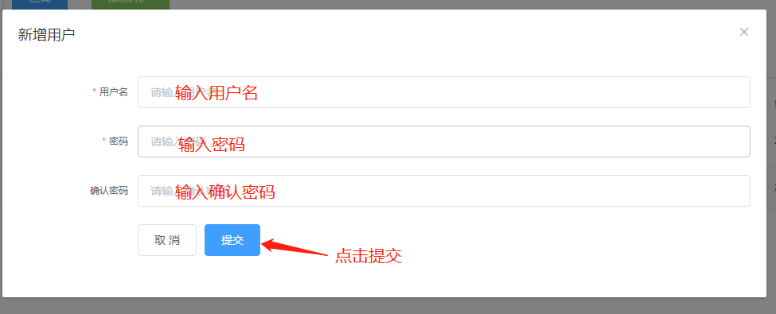

#### 3.1.5.3编辑用户

机构用户选择任意用户，点击“编辑”按钮，在弹出的窗口表单中，填写符合规则的用户信息，点击“提交”，验证通过后提示修改成功，否则修改失败。

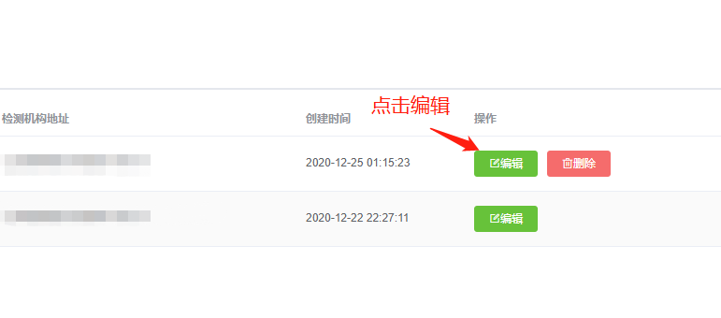

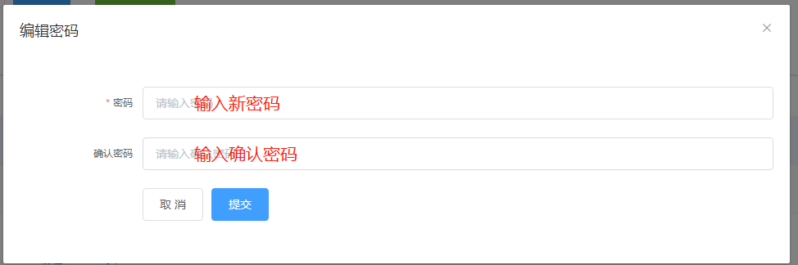

#### 3.1.5.4删除用户

机构主用户或管理员用户选择任意需要删除的用户，点击“删除”按钮，在弹出的询问框中点击“确定”即可删除用户，否则点击“取消”。且机构主用户无法被删除，机构主用户将在机构被删除的同时一并删除。

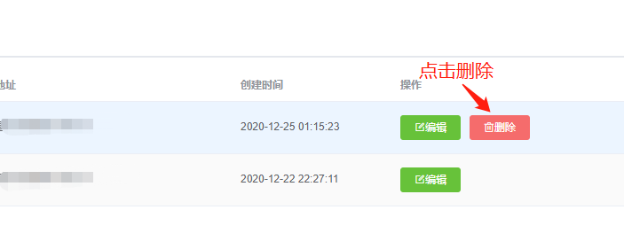

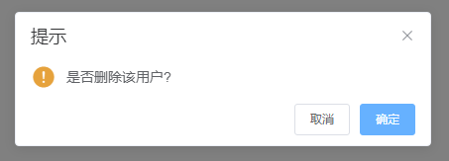

### 3.1.6日志管理

#### 3.1.6.1日志列表

管理员用户在左侧菜单中点击日志管理在展开的列表中，点击日志列表，网页主窗口内容将会显示平台的用户操作日志列表信息。并且可在搜索框中输入关键词，筛选匹配的日志关键词，查询规则为日志标题和内容的模糊匹配。

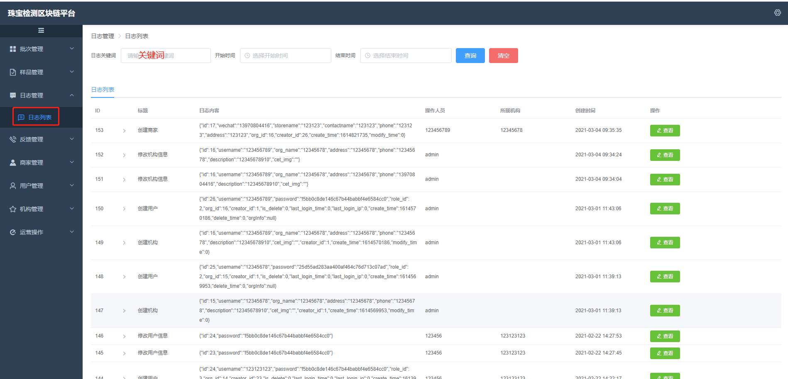

#### 3.1.6.2查看日志

管理员用户选择任意日志，点击“查看”按钮，将展开该日志的详细信息。

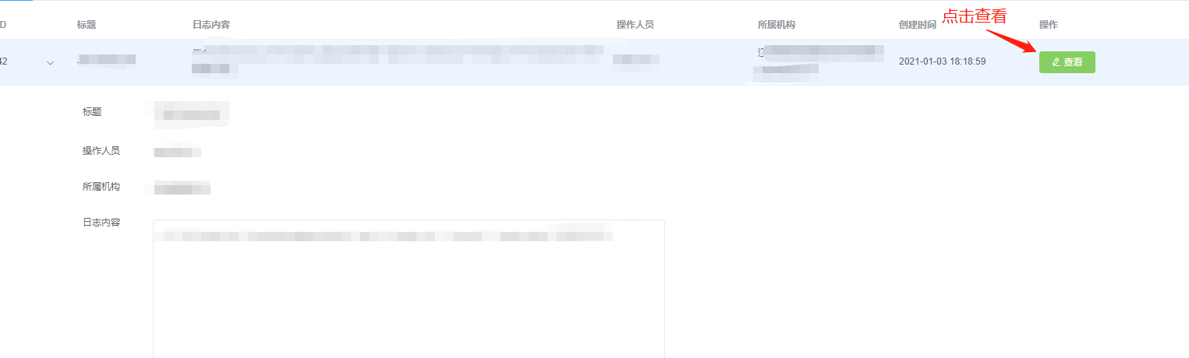

### 3.1.7机构管理

#### 3.1.7.1机构列表

管理员用户在左侧菜单中点击机构管理在展开的列表中，点击机构列表，网页主窗口内容将会显示所能查看到的机构列表信息。并且可在搜索框中输入关键词，筛选匹配的机构信息，查询规则为机构名称的模糊匹配。

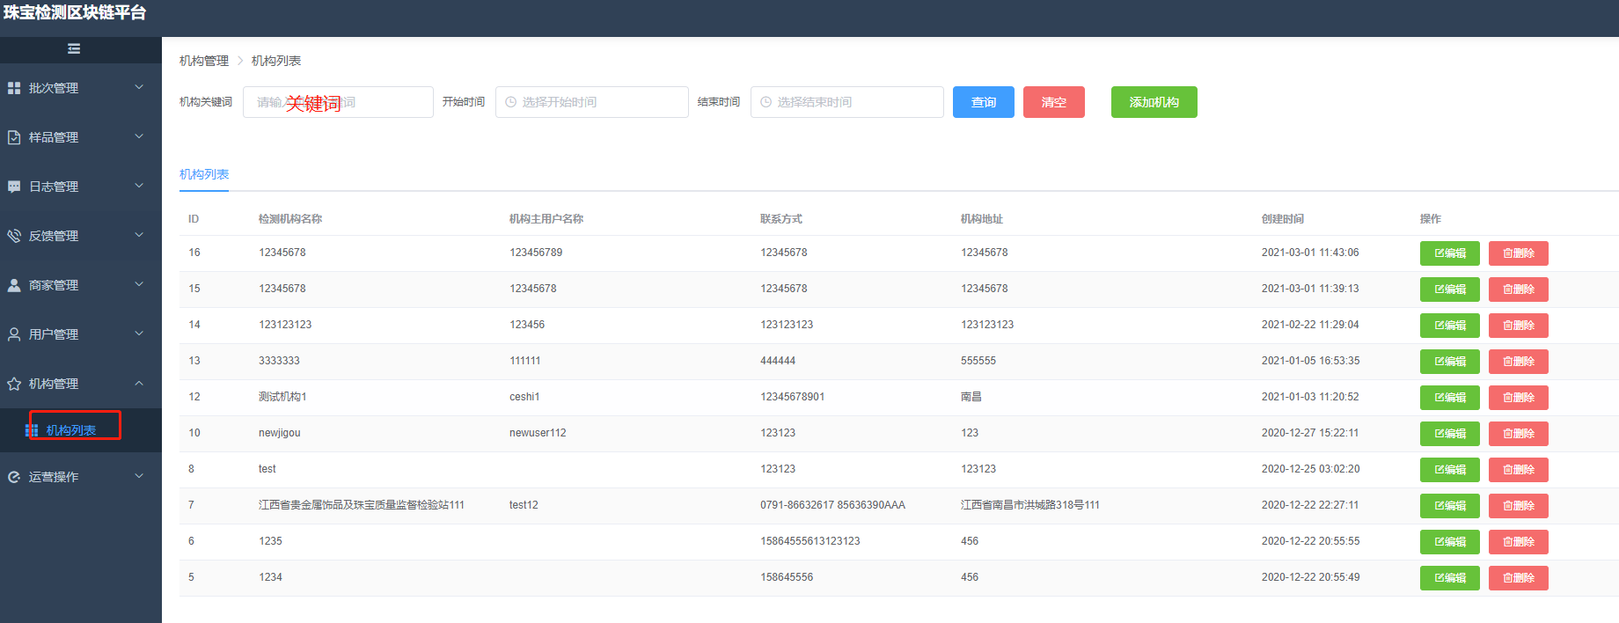

#### 3.1.7.2添加机构

管理员用户点击“添加机构”按钮，在弹出的窗口表单中，填写符合规则的机构信息，点击“提交”，验证通过后提示添加成功，否则添加失败。

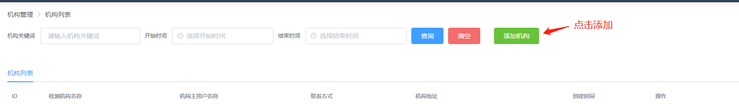

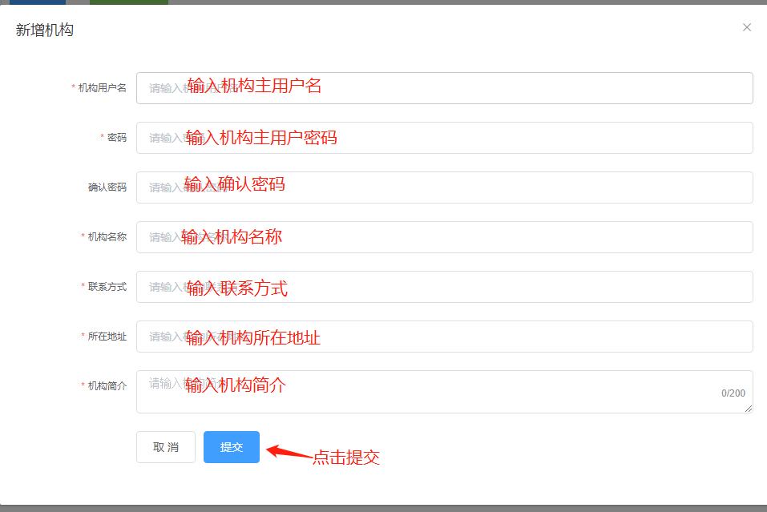

#### 3.1.7.3编辑机构

管理员用户选择任意机构，点击“编辑”按钮，在弹出的窗口表单中，填写符合规则的机构信息，点击“提交”，验证通过后提示修改成功，否则修改失败。

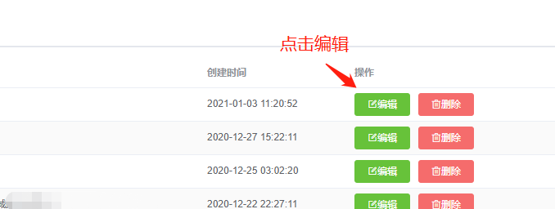

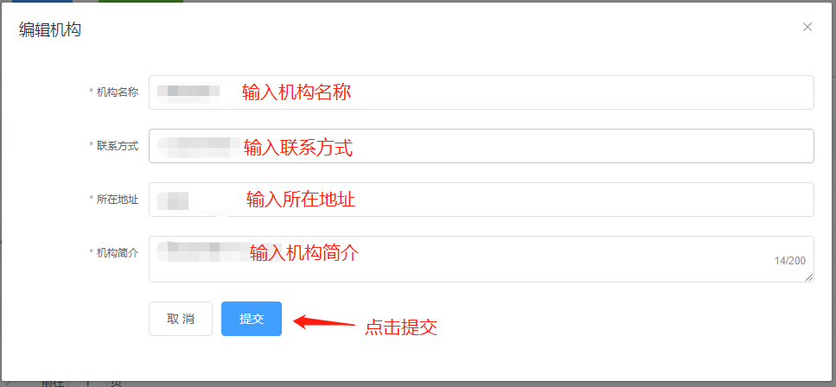

#### 3.1.7.4删除机构

管理员用户选择任意需要删除的机构，点击“删除”按钮，在弹出的询问框中点击“确定”即可删除机构，否则点击“取消”。机构被删除的同时机构主用户也将一并删除。

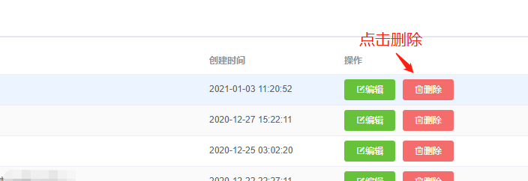

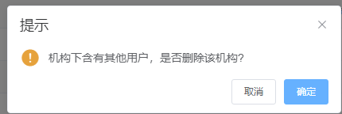

### 3.1.8反馈管理

#### 3.1.8.1反馈建议列表

用户在左侧菜单中点击反馈管理在展开的列表中，点击反馈建议列表，网页主窗口内容将会显示所能查看到的反馈建议列表信息。并且可在搜索框中输入关键词，筛选匹配的反馈建议信息，查询规则为反馈内容的模糊匹配。

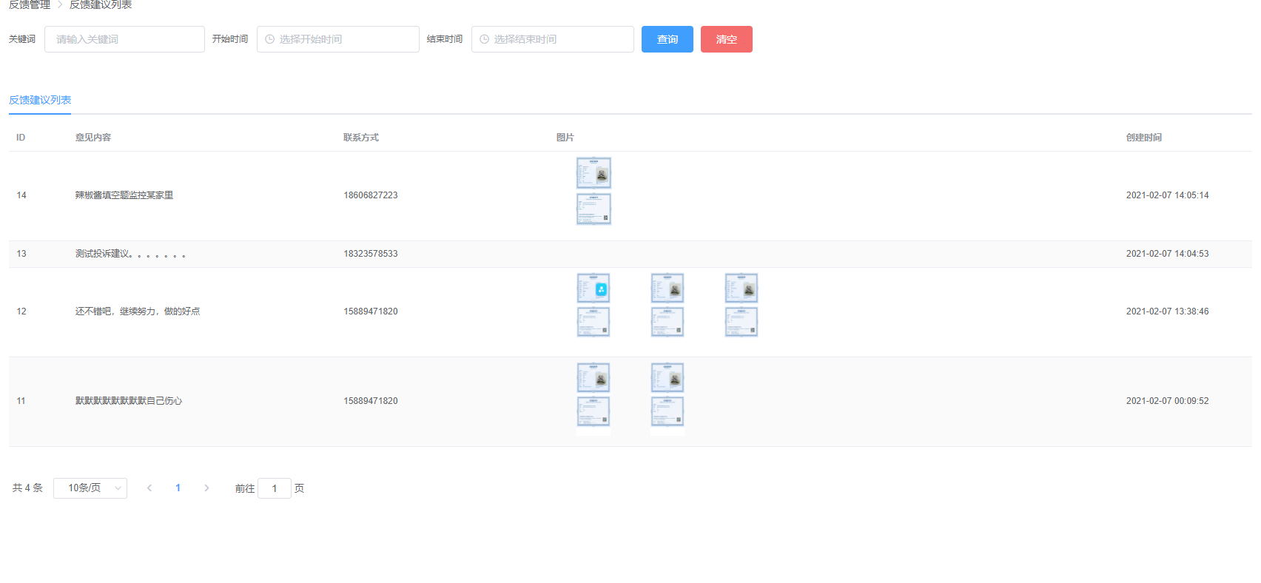

#### 3.1.8.2商务合作列表

用户在左侧菜单中点击反馈管理在展开的列表中，点击商务合作列表，网页主窗口内容将会显示所能查看到的商务合作列表信息。并且可在搜索框中输入关键词，筛选匹配的商务合作信息，查询规则为反馈内容的模糊匹配。

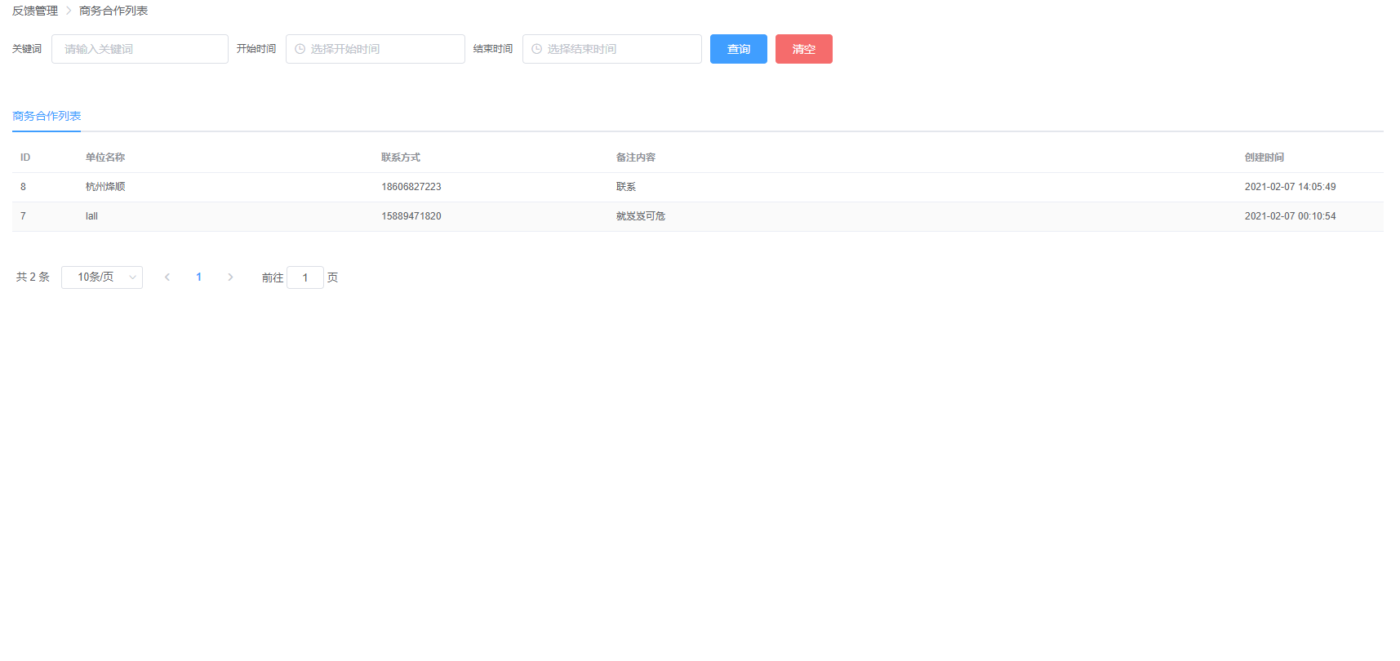

### 3.1.9运营操作

#### 3.1.9.1区块链浏览器

用户在左侧菜单中点击运营操作在展开的列表中，点击区块链浏览器，网页主窗口内容将会显示区块链运维信息信息。

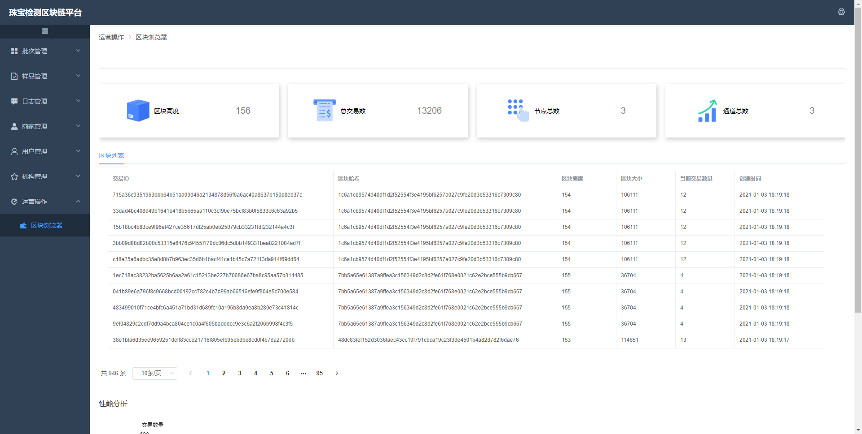

## 3.2小程序端

### 3.2.1区块链浏览器

用户打开小程序首页点击“区块链浏览器”按钮，即可进入区块链浏览器页面。

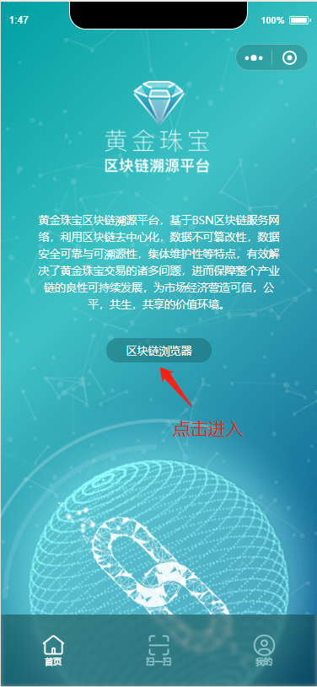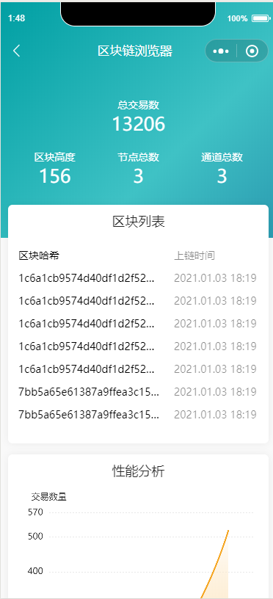

### 3.2.2扫一扫

用户点击“扫一扫”，即可打开手机摄像头进行二维码扫码。

### 3.2.3个人中心

用户点击“我的”，进入个人中心页面，授权登录后即可显示个人信息，如果是绑定的商家将一并显示商家的信息。

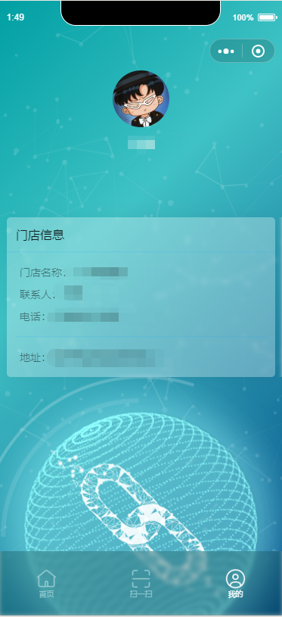

### 3.2.4珠宝详情

用户通过扫码，将打开珠宝的详情页面，显示珠宝的详细信息。

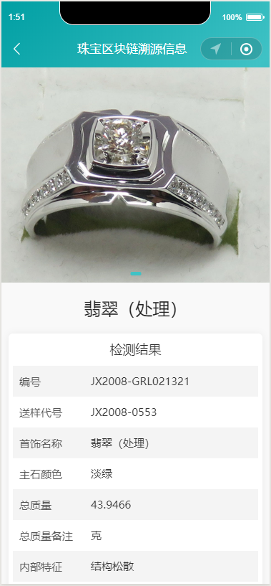

### 3.2.5下载证书

用户点击下载证书，进入证书的详细页面，点击证书下载按钮，将证书生成为图片并保存在本地。

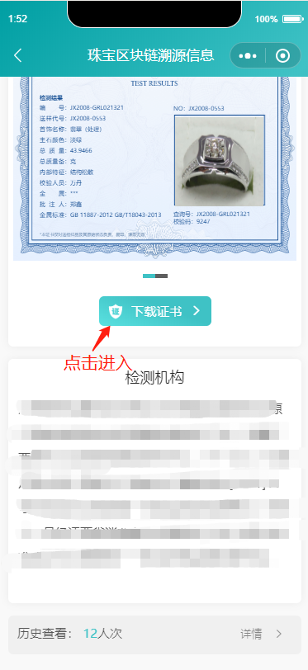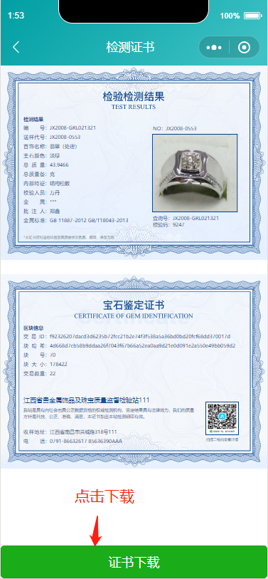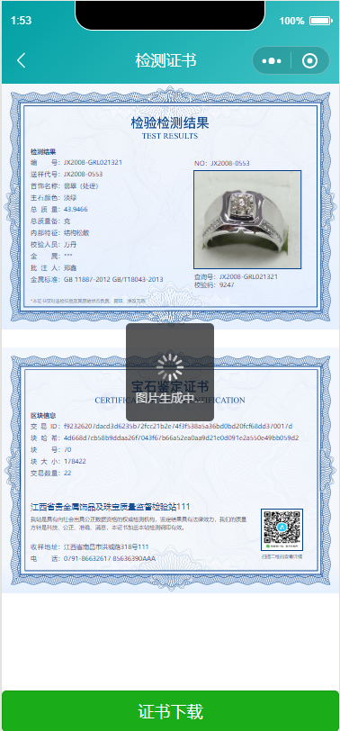

### 3.2.6查看扫码记录

用户点击“详情”,进入该珠宝的扫码查询记录列表。

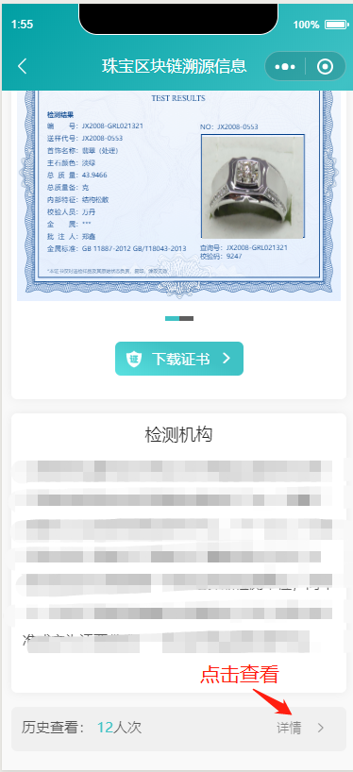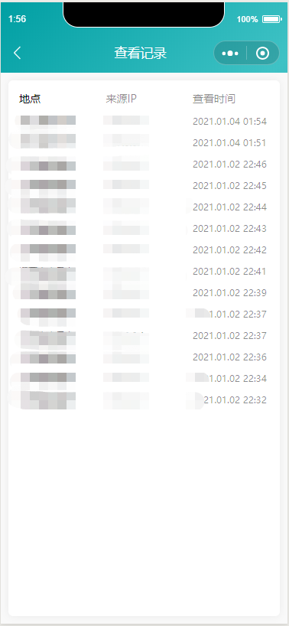

### 3.2.7添加购买信息

商家用户在珠宝的详情页面，点击“添加信息”,打开珠宝的购买信息添加页面，按照填写规则，填写表单，并点击提交，将保存该珠宝的购买信息。

